Topaz razem z Nofszą startuje z trzecią loterią dla swoich klientów
Polska sieć handlowa Topaz już 15 listopada wystartuje z najnowszą edycją loterii dla klientów „Zdrap kasę na święta”. Loterię, w której pod zdrapkami ukryto prawie 150 000 PLN, przeprowadzi spółka Nofsza.

„Organizacja trzeciej już edycji loterii dla sieci Topaz jest wynikiem doskonałych efektów, które osiągnęliśmy podczas poprzednich działań. Dzięki połączeniu mechanizmów Premium oraz Freemium, czyli możliwości udziału w loterii bez jakichkolwiek kosztów, tj. zakupów w sklepie, uzyskaliśmy dla naszego Klienta obrót, który przekroczył całą pulę nagród w poprzedniej loterii” - wyjaśnia Adam Czyż, CEO Nofsza.

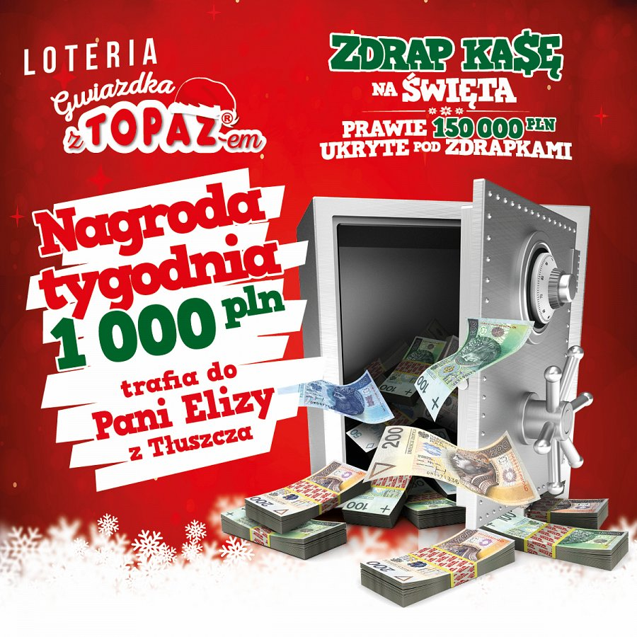

Mateusz Orzełowski, dyrektor marketingu Topaz, dodaje: „Święta Bożego Narodzenia to świetna okazja do dodatkowej aktywizacji naszych konsumentów oraz obdarowania ich prezentami. Dlatego też zależało nam na wykorzystaniu modelu, który pozwoli na wzięcie udziału w loterii bez wymogu dokonania zakupów. Nasze doświadczenie pokazuje, że dla Klienta równie atrakcyjna jest możliwość wygrania 1000 zł co tydzień czy 3000 co miesiąc, jak również talonów o wartości kilkudziesięciu złotych do wykorzystania w naszych sklepach”.
Nofsza sp. z o.o. odpowiada za organizację loterii oraz opracowanie jej mechanizmu, Eura7 za techniczne wdrożenie. Koncepcja kreatywna została przygotowana przez dział marketingu Topaz.
Zgłoszenia odbywają się na https://www.loteriatopaz.pl/ od 15 listopada 2021 do 16 stycznia 2022 r.

